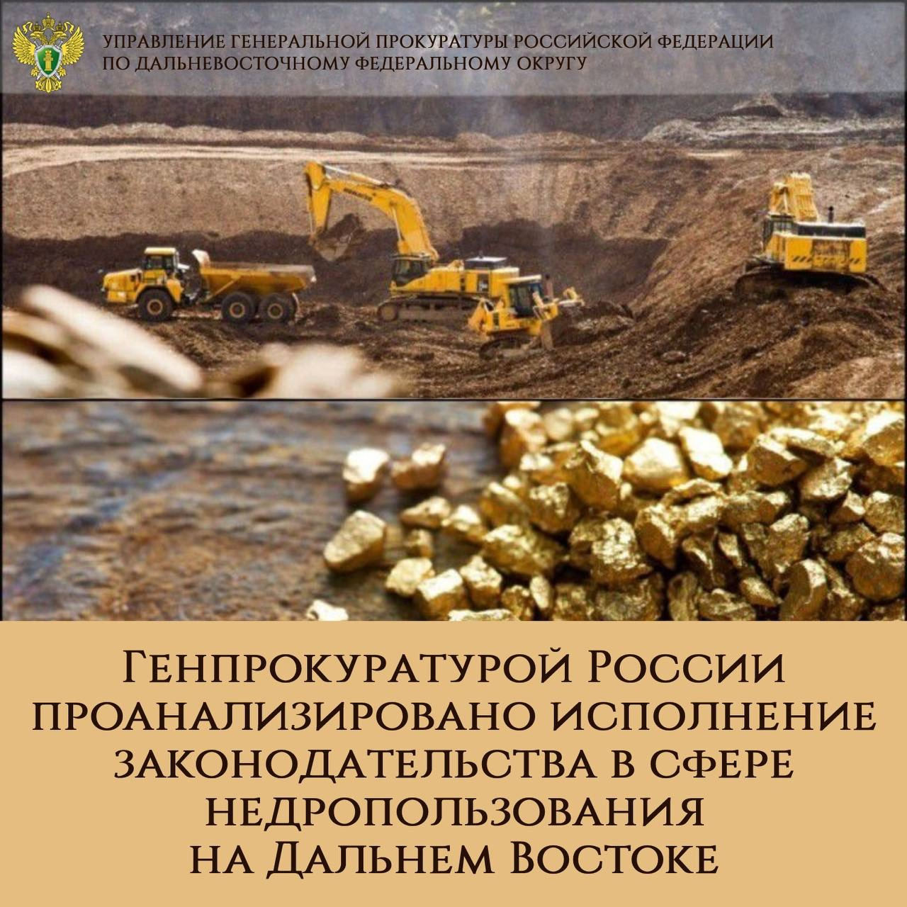

В округе действует более 8 тыс. лицензий на право пользования недрами. Наибольшее число лицензий на разработку месторождений благородных металлов приходится на республики Бурятия и Саха (Якутия), Забайкальский и Хабаровский края, Амурскую и Магаданскую области, углеводородного сырья – Сахалинскую область, твердых полезных ископаемых – Забайкальский и Приморский края.

Нарушения на данном направлении носят распространенный характер. В деятельности недропользователей пресечены факты несвоевременного выполнения запланированных объемов работ, загрязнения водных объектов, несоблюдения режима их использования, невыполнения противопожарных, компенсационных и рекультивационных мероприятий, ненадлежащего хранения образующихся отходов, безлицензионной добычи полезных ископаемых, осуществления незаконных рубок лесных насаждений и другие.

В Забайкальском крае, Магаданской области в деятельности региональных органов власти по требованию прокуратуры устранены нарушения, связанные с предоставлением земель лесного фонда площадью, большей, чем лицензируемые участки, неправомерным отказом в допуске к участию в аукционах на право пользования недрами, ненадлежащим оказанием государственных услуг, направленных на пользование участками недр местного значения, осуществлением контроля за соблюдением недропользователями условий предоставленных лицензий.

Выявляемые недостатки негативно сказываются на экологической безопасности макрорегиона. По иску Генпрокуратуры России на основании определения Верховного суда Республики Саха (Якутия) с ООО «Байдам», незаконно добывавшего золото, взыскано 27 млн руб.

В Магаданской области по иску природоохранного прокурора с ООО «Монолит» и ООО «Феникс» солидарно взыскан ущерб окружающей среде в размере 52 тыс. руб., который ответчиками возмещен.

Нарушения требований законодательства о промышленной безопасности на руднике ГГМК «Пионер» в Амурской области, где произошел обвал горных пород, повлекший гибель 13 работников, послужили основанием для возбуждения уголовных дел по ч. 3 ст. 216, ч. 3 ст. 293 УК РФ в отношении должностных лиц АО «Покровский рудник» и Дальневосточного управления Ростехнадзора.